РОССИЙСКАЯ ФЕДЕРАЦИЯ
КАЛИШ,ШГРАДСКАЯ ОБЛАСТЬ
УПРАВЛЕНИЕ ОБРАЗОВАНИЯ
АДМИНИСТРАЦИИ ГУРЬЕВСКОГО МУНИЦИПАЛЬНОГО ОКРУГА

238300, Калининградская область, г. Гурьевск, ул. Ленина, дл, тел. и факс: (8-401-51) 3-33-31, E-mail: gurievsk.uo@yandex.ru
ПРИКАЗ
« » августа 2023 г. 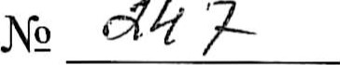
444
О проведении (школьного) этапа всероссийской олимпиады школьников в Гурьевском муниципальном округе в 2023-2024 учебном году
В целях выявления и поддержки одаренных учащихся, их стимулирования к научно-исследовательской деятельности, обеспечения равенства предоставляемых учащимся возможностей, в соответствии с Порядком проведения всероссийской олимпиады школьников, утвержденным приказом Министерства просвещения Российской Федерации от 27.11.2020 г. № 678
ПРИКАЗЫВАЮ:
1. Управлению образования администрации Гурьевского муниципального округа, УЖУ ФМЦ «Вектор»:
- Провести I (школьный) этап Всероссийской олимпиады школьников в общеобразовательных организациях Гурьевского муниципального округа в 2023-2024 учебном году с 18.09.2023 г. по 26.10.2023 г. для обучающиеся 4 1 1 классов в соответствии с приложением 1 к настоящему приказу.
- Организовать проведение школьного этапа Всероссийской олимпиады школьников по шести предметам: математика, физика, биология, информатика, химия, астрономия - на платформе «Сириус».
З. Обеспечить контроль и объективность процедуры проведения школьного этапа Всероссийской олимпиады школьников в общеобразовательных организациях Гурьевского муниципального округа.
4. Инициировать участие общественных наблюдателей в школьном этапе Всероссийской олимпиады школьников.
1
П. Руководителям 00:
- Сформировать оргкомитет школьного этапа олимпиады школьников, утвердить его состав.
- Назначить приказом по школе ответственного за проведение Всероссийской олимпиады школьников 2023-2024 учебного года (школьный, муниципальный, региональный этапы), копию приказа предоставить 5 сентября 2023 года в Управление образования методисту МКУ ФМЦ «Вектор» Колесовой И.С.
з. Сформировать жюри школьного этапа олимпиады по каждому общеобразовательному предмету, утвердить их составы.
- Ознакомить родителей (законных представителей) учащихся 4-11 классов с Порядком проведения всероссийской олимпиады школьников, проинформировать обучающихся и их родителей (законных представителей) о сроках и местах проведения школьного этапа по каждому предмету (родительские собрания, индивидуальные беседы, группы в социальных сетях, сайт школы).
- Обеспечить проведение школьного этапа Всероссийской олимпиады школьников по шести предметам: физика (27 сентября), химия (4 октября), астрономия (6 октября), биология (11 октября), математика (17-18 октября), информатика (25 октября) - на платформе «Сириус».
- Обеспечить сбор и хранение заявлений родителей (законных представителей) обучающихся, заявивших о своем участии в олимпиаде, о согласии на публикацию олимпиадной работы и индивидуальных результатов своего несовершеннолетнего ребенка, в том числе в информационно-телекоммуникационной сети «Интернет».
- Утвердить результаты школьного этапа олимпиады по каждому общеобразовательному предмету. Протоколы по результатам проведения олимпиады школьников по каждому общеобразовательному предмету представлять в Управление образования в течение трех дней после проведения олимпиады.
- Общий отчет по результатам проведения (школьного) этапа всероссийской олимпиады школьников представить в Управление образования в срок до 01 ноября 2023 г. согласно установленной форме (приложение 2, приложение З к настоящему приказу).
- При организации и проведении олимпиады руководствоваться Порядком проведения всероссийской олимпиады школьников, утвержденным приказом Министерства просвещения Российской Федерации от 27.11.2020 г. № 678.
Ш. Считать победителем школьного этапа Олимпиады участника, набравшего наибольшее количество баллов, при условии, что количество
2
набранных им баллов превышает половину максимально возможных баллов. Призерами школьного этапа Олимпиады считать участников, следующих в итоговой таблице за победителем, при условии, что количество набранных ими баллов превышает половину максимально возможных баллов.
IV. Контроль за исполнением настоящего приказа возложить на заместителя начальника Управления Хейфец В.А.

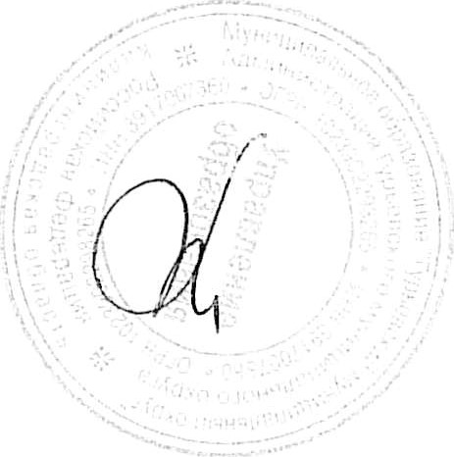
Начальник
Управления образованияТ.А. Романова

«Ы » 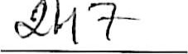
Сроки проведения школьного этапа всероссийской олимпиады школьников в 2023-2024 учебном году
N2 | Дата | Предмет
1. | 18.09.2023 г. | Гео | а ия
2. | 19.09.2023 г. | Лите ат |  | а
з. | 20.09.2023 г. | П аво
4. | 21.09.2023 г. | Английский язык
5. | 22.09.2023 г. | Исто ия
6. | 25.09.2023 г. | Обществознание
7. | 27.09.2023 г. | Физика
8. | 28.09.2023 г. | Физическая к льт а тео ия, п актика 5-8 кл.
9. | 29.09.2023 г. | Физическая к ль а тео ия, п актика 9-11 кл.
10. | 02.10.2023 г. | Р сский язык
11. | 03.10.2023 г. | Экономика
12. | 04.10.2023 г | Химия
13. | 05.10.2023 г. | Основы безопасности жизнедеятельности
14. | 06.10.2023 г | Аст ономия
15. | 09.10.2023 г | Экология
16. | 10.10.2023 г. | Немецкий язык, китайский язык, испанский язык, ан зский язык, итальянский язык
17. | 11.10.2023 г. | Биология
18. | 12.10.2023г. | ис сство г•лк
19. | 17-18.10.2023 г. | Математика
20. | 23.10.2023 г | Технология
21. | 25.10.2023 г. | Ин о матика
4

«Ы » 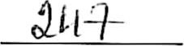
Количественные данные об участниках школьного этапа всероссийской олимпиады школьников в 2023-2024 учебном году
МБОУ

Таблица 1
Общее количество частников школьного этапа олимпиады
Общее количество учащихся  5-11 классов в  ОУ | 5 класс | 6 класс | 7 класс | 8 класс | 9 класс | 10 класс | 11 класс | Общее количество участников 51 1 классов школьного этапа олимпиады (сумма столбцов 2,  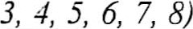 | Доля  Участни ков от общего количес тва учащихс я 5-11 классов
1 | 2 | З | 4 | 5 | 6 | 7 | 8 | 9 | 10
Примечание. Участники олимпиады по нескольким предметам учитываются один раз в таблице 1!
Таблица 2
Количество астников школьного этапа олимпиады по п |  |  |  |  |  |  |  | едметам
Общеобразовательные предметы | 5 класс | 6 класс | 7 класс | 8 класс | 9 класс | 10 класс | 11 класс | Общее количество победителей и/или призеров по предмету на школьном этапе
 | 2 | З | 4 | 5 |  | 7 | 8 | 9
Английский язык
Астрономия
Биология
География
История
Литература
Математика
Искусство (МХК)
Немецкий язык
ОБЖ
Обществознание
Право
Информатика и ИКТ
Русский язык
Технология (Культура дома)
Технология (Технический труд)
Физика
Физическая культура (юноши)
Физическая культура (девушки)
Французский язык
Химия
Экология
Экономика
Китайский язык
Испанский язык
Общее количество участников олимпиады по па аллели
Из них, количество участников по 2-м и более п едметам
5

«Т» 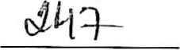
Количественные данные об участниках школьного этапа всероссийской олимпиады школьников в 2023-2024 учебном году
МБОУ

Таблица 1
Общее количество астников школьного этапа олимпиады
Общее количество учащихся 4 классов в ОУ | Общее количество участников 4классов школьного этапа 2 | Доля участников от общего количества учащихся 4 классов
1 | 2 | 3
Примечание. Участники олимпиады по нескольким предметам учитываются один раз в таблице 1 !
Таблица 2
Количество участников школьного этапа олимпиады по предметам
Общеобразовательные предметы | 4 класс | Общее количество победителей и/или призеров по предмету на ШКОЛЬНОМ этапе
1 | 2 | з
Русский язык
Математика
др.
6

